CHÍNH PHỦ  ------- | CỘNG HÒA XÃ HỘI CHỦ NGHĨA VIỆT NAM  Độc lập - Tự do - Hạnh phúc  ---------------
Số: 33/2022/NĐ-CP | Hà Nội, ngày 27 tháng 5 năm 2022

NGHỊ ĐỊNH
QUY ĐỊNH CHI TIẾT MỘT SỐ ĐIỀU CỦA PHÁP LỆNH QUẢN LÝ THỊ TRƯỜNG
Căn cứ Luật Tổ chức Chính phủ ngày 19 tháng 6 năm 2015; Luật sửa đổi, bổ sung một số điều của Luật Tổ chức Chính phủ và Luật Tổ chức chính quyền địa phương ngày 22 tháng 11 năm 2019;
Căn cứ Luật Cán bộ, công chức ngày 13 tháng 11 năm 2008; Luật sửa đổi, bổ sung một số điều của Luật Cán bộ, công chức và Luật Viên chức ngày 25 tháng 11 năm 2019;
Căn cứ Luật Quản lý, sử dụng tài sản công ngày 21 tháng 6 năm 2017;
Căn cứ Luật Ngân sách nhà nước ngày 25 tháng 6 năm 2015;
Căn cứ Luật Quản lý, sử dụng vũ khí, vật liệu nổ và công cụ hỗ trợ ngày 20 tháng 6 năm 2017; Luật sửa đổi, bổ sung một số điều của Luật Quản lý, sử dụng vũ khí, vật liệu nổ và công cụ hỗ trợ ngày 25 tháng 11 năm 2019;
Căn cứ Pháp lệnh Quản lý thị trường ngày 08 tháng 3 năm 2016; Pháp lệnh sửa đổi, bổ sung một số điều của 04 Pháp lệnh có liên quan đến quy hoạch ngày 22 tháng 12 năm 2018;
Theo đề nghị của Bộ trưởng Bộ Công Thương;
Chính phủ ban hành Nghị định quy định chi tiết một số điều của Pháp lệnh Quản lý thị trường.
Chương I
QUY ĐỊNH CHUNG
Điều 1. Phạm vi điều chỉnh
Nghị định này quy định về ngạch công chức Quản lý thị trường; thẩm quyền ban hành quyết định kiểm tra; phương tiện làm việc, trang phục của lực lượng Quản lý thị trường.
Điều 2. Đối tượng áp dụng
1. Tổng cục Quản lý thị trường, các tổ chức hành chính thuộc Tổng cục Quản lý thị trường và công chức làm việc tại các tổ chức hành chính thuộc Tổng cục Quản lý thị trường.
2. Cơ quan, tổ chức, cá nhân khác có liên quan đến tổ chức và hoạt động của lực lượng Quản lý thị trường.
Chương II
NGẠCH CÔNG CHỨC QUẢN LÝ THỊ TRƯỜNG, THẨM QUYỀN BAN HÀNH QUYẾT ĐỊNH KIỂM TRA
Điều 3. Ngạch công chức Quản lý thị trường
Bộ Công Thương quy định mã số, tiêu chuẩn chuyên môn, nghiệp vụ và xếp lương đối với ngạch công chức Quản lý thị trường sau khi có ý kiến thống nhất của Bộ Nội vụ.
Điều 4. Thẩm quyền ban hành quyết định kiểm tra
1. Người có thẩm quyền ban hành quyết định kiểm tra quy định tại khoản 1 điều 21 Pháp lệnh Quản lý thị trường bao gồm:
a) Tổng cục trưởng Tổng cục Quản lý thị trường;
b) Cục trưởng Cục Nghiệp vụ quản lý thị trường thuộc Tổng cục Quản lý thị trường; Cục trưởng Cục Quản lý thị trường cấp tỉnh trực thuộc Tổng cục Quản lý thị trường (sau đây gọi tắt là Cục Quản lý thị trường cấp tỉnh) gồm: Cục trưởng Cục Quản lý thị trường tỉnh, thành phố trực thuộc trung ương; Cục trưởng Cục Quản lý thị trường liên tỉnh, thành phố trực thuộc trung ương;
c) Đội trưởng Đội Quản lý thị trường trực thuộc Cục Quản lý thị trường cấp tỉnh gồm: Đội trưởng Đội Quản lý thị trường huyện, quận, thị xã, thành phố thuộc tỉnh, thành phố thuộc thành phố trực thuộc trung ương; Đội trưởng Đội Quản lý thị trường liên huyện, quận, thị xã, thành phố thuộc tỉnh, thành phố thuộc thành phố trực thuộc trung ương; Đội trưởng Đội Quản lý thị trường chuyên ngành; Đội trưởng Đội Quản lý thị trường cơ động.
2. Người có thẩm quyền ban hành quyết định kiểm tra quy định tại khoản 1 Điều này được giao quyền cho cấp phó ban hành quyết định kiểm tra theo quy định tại khoản 2 và khoản 3 Điều 21 Pháp lệnh Quản lý thị trường.
Chương III
PHƯƠNG TIỆN LÀM VIỆC VÀ TRANG PHỤC CỦA LỰC LƯỢNG QUẢN LÝ THỊ TRƯỜNG
Điều 5. Phương tiện làm việc của lực lượng Quản lý thị trường
1. Phương tiện làm việc phục vụ công tác kiểm tra, thanh tra chuyên ngành và xử lý vi phạm hành chính của lực lượng Quản lý thị trường gồm: Xe ô tổ chức danh theo quy định; xe ô tô phục vụ công tác chung; xe ô tô chuyên dùng: xe ô tô tải, xe ô tô bán tải, xe ô tô trên 16 chỗ ngồi, xe ô tô trang bị phòng thí nghiệm, xe ô tô chuyên dùng khác phục vụ nhiệm vụ đặc thù; xe mô tô; xuồng cao tốc; máy bộ đàm, thiết bị đo, kiểm tra nhanh, thiết bị chuyên dùng, thiết bị công nghệ thông tin, điện tử, máy móc, thiết bị văn phòng và phương tiện, thiết bị kỹ thuật nghiệp vụ khác theo yêu cầu công tác và theo quy định của pháp luật.
2. Phương tiện làm việc của lực lượng Quản lý thị trường được quản lý, sử dụng phù hợp với yêu cầu công tác, tiêu chuẩn, định mức và phân cấp theo quy định của pháp luật về quản lý, sử dụng tài sản công và pháp luật về xử lý vi phạm hành chính.
Điều 6. Quản lý, sử dụng công cụ hỗ trợ của lực lượng Quản lý thị trường
Việc trang bị, quản lý, sử dụng, sửa chữa, vận chuyển, phân loại, thanh lý, tiêu hủy công cụ hỗ trợ trang bị cho các đối tượng thuộc lực lượng Quản lý thị trường thực hiện theo quy định của pháp luật về quản lý, sử dụng vũ khí, vật liệu nổ và công cụ hỗ trợ.
Điều 7. Phù hiệu Quản lý thị trường, biểu tượng (lô-gô) của lực lượng Quản lý thị trường
1. Phù hiệu Quản lý thị trường có mặt phía ngoài nền màu xanh, giữa có ngôi sao vàng 5 cánh nổi trên nền đỏ hình tròn, sát mép phù hiệu có đường viền bằng 2 bông lúa màu vàng, cuống 2 bông lúa gắn với hình nửa bánh răng cưa màu vàng trên bề mặt có hàng chữ "QLTT" màu đỏ, xếp cong theo chiều cong của nửa vành bánh răng cưa.
2. Mẫu phù hiệu Quản lý thị trường được thể hiện tại Phụ lục I ban hành kèm theo Nghị định này và được sử dụng để gắn, in, thêu, đúc trên cấp hiệu gắn trên cổ áo, biển hiệu, cờ hiệu, Thẻ kiểm tra thị trường và trên các phương tiện phục vụ hoạt động công vụ của cơ quan Quản lý thị trường các cấp.
Mẫu phù hiệu Quản lý thị trường gắn cành tùng được thể hiện tại Phụ lục I ban hành kèm theo Nghị định này và được sử dụng để gắn trên mặt trước mũ kê-pi, mũ mềm, mũ bông; được gắn, đặt ở vị trí trang trọng tại trụ sở, trên biển hiệu của cơ quan Quản lý thị trường các cấp.
3. Biểu tượng (lô-gô) của lực lượng Quản lý thị trường gồm 2 phần: Phần nền màu xanh đen hình khiên có phần chữ “DMS” (chữ viết tắt “Tổng cục Quản lý thị trường” bằng tiếng Anh - Directorate of Market Surveillance) và chữ “M” (chữ viết tắt “thị trường” bằng tiếng Anh - Market) cách điệu màu vàng. Tuỳ theo màu sắc của vật gắn lô-gô, phần nền có thể bổ sung thêm viền màu xanh hoặc màu vàng.
Mẫu biểu tượng (lô-gô) thể hiện tại Phụ lục I ban hành kèm theo Nghị định này được in, gắn, đúc trên trang phục, tài liệu, vật phẩm phục vụ công tác tuyên truyền của lực lượng Quản lý thị trường.
Điều 8. Cờ hiệu Quản lý thị trường
1. Cờ hiệu Quản lý thị trường được làm bằng vải màu xanh thẫm, hình tam giác cân theo tỷ lệ cạnh bên so với cạnh đáy là 5/3; hai cạnh bên có đường viền gắn các sợi tua màu vàng và ở trung tâm có phù hiệu Quản lý thị trường. Mẫu cờ hiệu được thể hiện tại Phụ lục I ban hành kèm theo Nghị định này.
2. Cờ hiệu Quản lý thị trường được treo, đặt ở vị trí trang trọng tại phòng làm việc của lãnh đạo cơ quan Quản lý thị trường các cấp, tại phòng họp, hội trường, hội nghị của cơ quan Quản lý thị trường các cấp; được gắn, cắm trên các phương tiện phục vụ hoạt động công vụ của lực lượng Quản lý thị trường và được sử dụng trong các trường hợp khác theo quy định của pháp luật.
3. Cờ hiệu Quản lý thị trường được trang cấp, sử dụng theo đúng mục đích.
Điều 9. Cấp hiệu Quản lý thị trường
1. Cấp hiệu Quản lý thị trường là biểu trưng thể hiện vị trí, chức vụ trong cơ quan Quản lý thị trường các cấp, được gắn trên cầu vai áo trang phục Quản lý thị trường.
2. Cấp hiệu Quản lý thị trường sử dụng cho trang phục xuân - hè, thu - đông, áo măng tô gồm:
a) Cấp hiệu Quản lý thị trường gắn trên vai áo hình thang, đầu nhỏ vát nhọn cân, ba mặt gồm chiều dài và đầu vát nhọn (đầu nhỏ) có viền màu vàng. Nền cấp hiệu màu xanh đen, bề mặt vải có các gân nổi;
b) Khuy trên cấp hiệu: đầu nhỏ cấp hiệu đính khuy bằng kim loại; phía trên khuy có ngôi sao 5 cánh nổi, sát mép có đường viền bằng 2 bông lúa, cuống 2 bông lúa gắn với hình nửa bánh răng cưa trên bề mặt có hàng chữ "QLTT", xếp cong theo chiều cong của nửa vành bánh răng cưa.
Công chức giữ chức vụ lãnh đạo sử dụng khuy màu vàng.
Công chức không giữ chức vụ lãnh đạo sử dụng khuy màu bạc;
c) Biểu tượng khiên và cành tùng bằng kim loại trên nền cấp hiệu:
Biểu tượng hình chiếc khiên nằm trên nền hình tròn, trên khiên là chữ “DMS” cách điệu; mép ngoài hình tròn có các bánh xe. Từ biểu tượng hình tròn và khiên là cành tùng vươn sang hai bên và lên cao.
Công chức giữ chức vụ lãnh đạo: sử dụng biểu tượng khiên và cành tùng màu vàng.
Công chức không giữ chức vụ lãnh đạo: sử dụng biểu tượng khiên và cành tùng màu bạc;
d) Sao cấp hiệu thể hiện chức vụ lãnh đạo bằng kim loại màu vàng, vân nổi. Sao được gắn thành một hàng thẳng dọc ở giữa nền cấp hiệu, nằm giữa biểu tượng khiên, cành tùng và khuy cấp hiệu.
Cấp hiệu của Tổng cục trưởng Tổng cục Quản lý thị trường gắn 02 sao loại kích cỡ đường kính 26 mm.
Cấp hiệu của Phó Tổng cục trưởng Tổng cục Quản lý thị trường gắn 01 sao loại kích cỡ đường kính 26 mm.
Cấp hiệu của Vụ trưởng, Cục trưởng và các chức vụ tương đương; Trưởng phòng, đội trưởng và các chức vụ tương đương gắn 02 sao loại kích cỡ đường kính 22 mm.
Cấp hiệu của Phó Vụ trưởng, Phó Cục trưởng và các chức vụ tương đương; Phó Trưởng phòng, Phó đội trưởng và các chức vụ tương đương gắn 01 sao loại kích cỡ đường kính 22 mm.
Cấp hiệu của công chức không giữ chức vụ lãnh đạo không gắn sao cấp hiệu;
đ) Vạch cấp hiệu: vạch cấp hiệu bằng kim loại, gắn ở phần đầu vuông của nền cấp hiệu.
Cấp hiệu của lãnh đạo cấp Cục, Vụ và các chức vụ tương đương gắn 02 vạch ngang màu vàng.
Cấp hiệu của lãnh đạo cấp Phòng, Đội Quản lý thị trường và các chức vụ tương đương gắn 01 vạch ngang màu vàng.
Cấp hiệu của công chức không giữ chức vụ lãnh đạo gắn vạch màu bạc, gồm: Kiểm soát viên cao cấp thị trường và tương đương gắn 03 vạch ngang; Kiểm soát viên chính thị trường và tương đương gắn 02 vạch ngang; Kiểm soát viên thị trường và tương đương gắn 01 vạch ngang; Kiểm soát viên trung cấp thị trường và tương đương gắn 01 vạch hình chữ "V" nằm ngang;
e) Cấp hiệu gắn trên cổ áo trang phục xuân - hè, thu - đông, áo măng tô:
Cấp hiệu gắn trên cổ áo hình bình hành, xung quanh có viền màu vàng. Nền cấp hiệu màu xanh đen, bề mặt vải có các gân nổi; ở trung tâm có phù hiệu Quản lý thị trường bằng kim loại.
Mẫu cấp hiệu gắn trên cổ áo thể hiện tại Phụ lục I ban hành kèm theo Nghị định này;
g) Mẫu cấp hiệu của công chức giữ chức vụ lãnh đạo và công chức không giữ chức vụ lãnh đạo thể hiện tại Phụ lục I ban hành kèm theo Nghị định này.
3. Công chức tập sự không được sử dụng cấp hiệu gắn trên vai áo trang phục Quản lý thị trường.
Điều 10. Biển hiệu Quản lý thị trường
1. Biển hiệu Quản lý thị trường có đường viền nhỏ xung quanh màu vàng, nền màu xanh đen, phía bên trái có hình phù hiệu Quản lý thị trường; phía bên phải ghi họ tên công chức và số hiệu công chức. Mẫu biển hiệu được thể hiện tại Phụ lục I ban hành kèm theo Nghị định này.
2. Biển hiệu Quản lý thị trường cấp cho công chức làm việc tại cơ quan Quản lý thị trường các cấp, được đeo ở ngực trái áo trang phục Quản lý thị trường.
3. Bộ trưởng Bộ Công Thương quy định số hiệu công chức làm việc tại cơ quan Quản lý thị trường các cấp.
Điều 11. Trang phục Quản lý thị trường
1. Trang phục Quản lý thị trường cấp cho công chức làm việc tại cơ quan Quản lý thị trường các cấp, bao gồm:
a) Áo sơ mi cho nam và áo sơ mi mặc trong áo khoác cho nam;
b) Áo sơ mi cho nữ và áo sơ mi mặc trong áo khoác cho nữ;
c) Áo khoác cho nam;
d) Áo khoác cho nữ;
đ) Áo măng tô, áo bông, áo gi-lê, áo gió;
e) Quần âu cho nam;
g) Quần âu, chân váy cho nữ;
h) Mũ kê-pi (cho nam), mũ mềm (cho nữ), mũ bông, cà vạt;
i) Các loại trang bị khác gồm: thắt lưng; giày da; tất; mũ bảo hiểm; cặp tài liệu.
2. Trang phục Quản lý thị trường cấp cho công chức làm việc tại cơ quan Quản lý thị trường phù hợp với đối tượng, yêu cầu công việc và đặc thù địa lý.
3. Công chức làm việc tại cơ quan Quản lý thị trường các cấp có trách nhiệm bảo quản và sử dụng đồng bộ trang phục, phù hiệu, cấp hiệu, biển hiệu Quản lý thị trường trong hoạt động công vụ theo quy định của Tổng cục Quản lý thị trường trừ một số trường hợp sau:
a) Công chức được giao thực hiện biện pháp nghiệp vụ mà theo yêu cầu công tác phải giữ bí mật;
b) Công chức nữ đang mang thai;
c) Công chức chưa được cấp trang phục Quản lý thị trường;
d) Các trường hợp khác do Tổng cục trưởng Tổng cục Quản lý thị trường quyết định.
4. Bộ Công Thương quyết định hoặc phân cấp quyết định ban hành chế độ mua sắm, thủ tục cấp phát phù hiệu, cờ hiệu, cấp hiệu, biển hiệu và trang phục Quản lý thị trường.
Điều 12. Mẫu, quy cách trang phục Quản lý thị trường
1. Áo sơ mi cho nam và áo sơ mi mặc trong áo khoác cho nam
a) Áo sơ mi ngắn tay cho nam: màu xanh nhạt, cổ đức, hai bên đầu lá cổ thùa 2 khuyết đeo cấp hiệu, cửa tay may gấp 2,5 cm, vạt áo buông bỏ trong quần. Ngực có 2 túi ốp nổi, giữa túi có đố, đáy túi vát góc, nắp túi vát góc, có cài bút, hai cạnh giữa nắp túi có đính 1 cúc. Trên gáy nắp túi bên trái thùa 2 khuyết ngang để đeo biển hiệu. Nẹp áo bên thùa khuyết may nẹp bong, áo cài 5 cúc và 1 cúc chân cổ, cúc áo bằng nhựa khâu liền thân áo, đường kính cúc 10 mm. Tay áo bên trái có gắn lô-gô lực lượng Quản lý thị trường. Vai áo có dây vai đeo cấp hiệu.
Mẫu sơ mi ngắn tay cho nam được thể hiện tại Phụ lục II ban hành kèm theo Nghị định này;
b) Áo sơ mi dài tay cho nam: màu xanh nhạt, cổ đức, hai bên đầu lá cổ thùa 2 khuyết đeo cấp hiệu, vạt áo buông bỏ trong quần. Ngực có 2 túi ốp nổi, giữa túi có đố, đáy túi vát góc, nắp túi vát góc, có cài bút, giữa nắp túi có đính 1 cúc. Trên gáy nắp túi bên trái thùa 2 khuyết ngang để đeo biển hiệu. Nẹp áo bên thùa khuyết may nẹp bong, áo cài 5 cúc và 1 cúc chân cổ, cúc áo bằng nhựa khâu liền thân áo, đường kính cúc 10 mm. Tay áo có thép tay, măng séc cài cúc. Tay áo bên trái gắn lô-gô lực lượng Quản lý thị trường. Vai áo có dây vai đeo cấp hiệu.
Mẫu áo sơ mi dài tay cho nam được thể hiện tại Phụ lục II ban hành kèm theo Nghị định này;
c) Áo sơ mi mặc trong áo khoác cho nam: màu xanh nhạt. Kiểu áo sơ mi dài tay, cổ đức, vạt áo buông bỏ trong quần. Ngực áo bên trái có một túi ốp nổi không nắp, có cài bút, đáy túi vát góc. Nẹp áo cài 5 cúc và 1 cúc chân cổ, cúc áo bằng nhựa khâu liền thân áo, đường kính cúc 10mm. Tay áo có thép tay và măng séc cài cúc.
Mẫu áo sơ mi mặc trong áo khoác cho nam được thể hiện tại Phụ lục II ban hành kèm theo Nghị định này.
2. Áo sơ mi cho nữ và áo sơ mi mặc trong áo khoác cho nữ
a) Áo sơ mi ngắn tay cho nữ: màu xanh nhạt. Kiểu áo sơ mi ngắn tay, cửa tay lơ-vê, cổ bẻ 2 ve, hai bên đầu lá cổ thùa 2 khuyết đeo cấp hiệu, gấu may 2 cm, áo bỏ ngoài quần. Thân trước có chiết ly ben, chiết ly eo, có hai túi dưới ốp nổi, đáy túi lượn tròn, nắp túi giả, vát cạnh chữ V. Trên ngực trái thùa 2 khuyết ngang để đeo biển hiệu. Nẹp áo cài 5 cúc bằng nhựa, đường kính cúc 10 mm. Thân sau may liền có chiết ly eo sau. Tay áo bên trái gắn lô-gô lực lượng Quản lý thị trường. Vai áo có dây vai đeo cấp hiệu.
Mẫu áo sơ mi ngắn tay cho nữ được thể hiện tại Phụ lục II ban hành kèm theo Nghị định này;
b) Áo sơ mi dài tay cho nữ: màu xanh nhạt. Kiểu áo sơ mi dài tay, cổ đức, hai bên đầu lá cổ thùa 2 khuyết đeo cấp hiệu, gấu may 2 cm, vạt buông bỏ trong quần. Thân trước có chiết ly ben và ly eo. Thân sau may liền có chiết ly eo sau. Tay áo có măng séc cài cúc. Trên ngực trái thùa 2 khuyết ngang để đeo biển hiệu. Nẹp áo cài 5 cúc và 1 cúc chân cổ, cúc áo bằng nhựa khâu liền thân áo, đường kính cúc 10 mm. Tay áo bên trái gắn lô-gô lực lượng Quản lý thị trường. Vai áo có dây vai đeo cấp hiệu.
Mẫu áo sơ mi dài tay cho nữ được thể hiện tại Phụ lục II ban hành kèm theo Nghị định này;
c) Áo sơ mi mặc trong áo khoác cho nữ: màu xanh nhạt. Kiểu áo sơ mi dài tay, cổ đức, vạt buông bỏ trong quần. Thân trước có chiết ly ben và ly eo, nẹp áo cài 5 cúc và 1 cúc chân cổ, cúc áo bằng nhựa khâu liền thân áo, đường kính cúc 10 mm. Thân sau may liền có chiết ly eo sau. Tay áo có măng-séc cài cúc.
Mẫu áo sơ mi mặc trong áo khoác cho nữ được thể hiện tại Phụ lục II ban hành kèm theo Nghị định này.
3. Áo khoác cho nam
a) Hình dáng bên ngoài:
Màu sắc xanh đậm. Kiểu áo khoác ngoài, cổ bẻ 2 ve, hai bên đầu lá cổ thùa 2 khuyết đeo cấp hiệu. Thân trước trên ngực có 2 túi ốp nổi phía trên, giữa túi có súp, đáy túi vát góc, trên nắp túi bên trái có cài bút, cạnh nắp túi lượn tròn cài cúc. Thùa 2 khuyết ngang trên ngực trái phía trên nắp túi để đeo biển hiệu. Cúc túi trên đường kính 18 mm, cúc túi dưới đường kính 22 mm. Nẹp áo cài 4 cúc đường kính 22 mm. Cúc áo bằng kim loại mạ màu vàng khâu liền thân áo, túi áo. Túi dưới bổ cơi chìm, có nắp túi lượn cánh én, có cài khuy nắp túi. Thân sau có sống sau, sẻ dưới. Tay dài 2 mang có xé cửa tay giả, mỗi bên đính 4 cúc kim loại màu vàng đường kính 18 mm. Tay áo bên trái gắn lô-gô lực lượng Quản lý thị trường. Vai áo có dây vai đeo cấp hiệu;
b) Hình dáng bên trong:
Áo có lót thân cùng màu vải chính, thân trước có 2 túi lót.
Mẫu áo khoác cho nam được thể hiện tại Phụ lục II ban hành kèm theo Nghị định này.
4. Áo khoác cho nữ
a) Hình dáng bên ngoài:
Màu sắc xanh đậm. Kiểu áo khoác ngoài, cổ bẻ 2 ve, hai bên đầu lá cổ thùa 2 khuyết đeo cấp hiệu. Thân trước phía dưới có hai túi cơi bổ chìm 1 cm, có nắp túi, cài khuy, cạnh nắp túi lượn tròn cài cúc đường kính 18 mm. Nẹp áo cài 4 cúc đường kính 22 mm. Cúc áo bằng kim loại mạ màu vàng khâu liền thân áo, túi áo. Thân trước phía trên bên trái thùa 2 khuyết ngang để đeo biển hiệu. Thân sau có sống sau, xẻ dưới. Tay dài 2 mang quây tròn, đính 3 cúc kim loại mạ màu vàng đường kính 18 mm. Tay áo bên trái gắn lô-gô lực lượng Quản lý thị trường. Vai áo có dây vai đeo cấp hiệu;
b) Hình dáng bên trong:
Áo có lót thân cùng màu vải chính, thân trước bên phải có 1 túi lót.
Mẫu áo khoác cho nữ được thể hiện tại Phụ lục II ban hành kèm theo Nghị định này.
5. Áo măng tô, áo bông, áo gi-lê, áo gió
a) Áo măng tô:
Màu sắc xanh đậm. Kiểu áo khoác ngoài dài ngang gối, cổ 2 ve, hai bên đầu lá cổ thùa 2 khuyết đeo cấp hiệu. Thân sau có đề cúp và cầu vai diễu 0,5 cm. Thân trước phía trên bên trái thùa 2 khuyết ngang để đeo biển hiệu. Thân trước phía dưới có hai túi cơi bổ chéo, 2 bên sườn có dây đỉa chặn ngang eo áo để thắt dây đai. Khóa đai áo bằng nhựa. Nẹp áo có đính 4 cúc kim loại mạ màu vàng đường kính 22 mm, thân sau phía dưới có sống và xẻ sau. Tay áo được thiết kế kiểu tay 2 mang, có cá tay có đính cúc kim loại mạ màu vàng đường kính 18 mm. Tay áo bên trái gắn lô-gô lực lượng Quản lý thị trường. Vai áo có dây vai đeo cấp hiệu. Áo có lót thân cùng màu vải chính, thân trước có túi lót.
Mẫu áo măng tô được thể hiện tại Phụ lục II ban hành kèm theo Nghị định này;
b) Áo gi-lê:
Màu sắc xanh đậm. Kiểu áo gi-lê 3 lớp. Cổ áo có 2 lớp, lớp ngoài kiểu cổ bẻ, lớp trong may liền với khóa nẹp. Thân trước may khóa có nẹp che, 2 đầu dính nhám, phía dưới có hai túi cơi chéo. Sườn áo có gắn cá sườn. Lần áo lót được trần bông bằng các đường chỉ song song đều đặn.
Mẫu áo gi-lê được thể hiện tại Phụ lục II ban hành kèm theo Nghị định này;
c) Áo gió:
Màu sắc xanh đậm. Kiểu áo mặc ngoài mùa đông được thiết kế kiểu tay thường. Có mũ, chân mũ có khóa cài vào cổ áo, đầu mũ có 2 dây rút, 2 cạnh mũ có dán nhám. Thân trước có 2 túi cơi. Nẹp áo được mở suốt bằng khóa, kéo dài lên tới cạnh trên cổ áo. Khóa áo có nẹp che khóa được dán nhám 2 đầu. Lần áo lót bên trong thân trước có 1 túi cơi, dán nhám ở miệng cơi. Tay áo có cửa tay dán nhám điều chỉnh. Gấu áo có dây luồn dây rút. Tay áo bên trái gắn lô-gô lực lượng Quản lý thị trường.
Mẫu áo gió được thể hiện tại Phụ lục II ban hành kèm theo Nghị định này;
d) Áo bông:
Màu sắc xanh đậm. Kiểu áo khoác lưng dài tay 3 lớp. Cổ áo 2 lớp, lớp ngoài cổ bẻ có ve chữ V; lớp cổ trong may khóa kéo kín cổ. Thân trước trên ngực có 2 túi ốp nổi, cạnh nắp túi lượn tròn cài cúc đường kính 15 mm; phía dưới có 2 túi bổ cơi chéo. Nẹp áo bên trong may khóa kéo, nẹp che ngoài có 4 cúc đường kính 22 mm. Thân sau can cầu vai, có đỉa sườn để luồn dây đai. Đai áo có khóa nhựa. Vai áo có bật vai. Tay áo kiểu 2 mang, có gắn cá cửa tay đính cúc đường kính 15 mm. Tay áo bên trái gắn lô-gô lực lượng Quản lý thị trường.
Lần áo lót trần bông, thân trước bổ 2 túi lót có khóa kéo. Tay áo lót bên trong có chun bo cửa tay.
Mẫu áo bông được thể hiện tại Phụ lục II ban hành kèm theo Nghị định này.
6. Quần âu cho nam
Màu sắc xanh đậm. Kiểu quần âu dài, có 2 túi chéo dọc quần, cửa quần khóa kéo. Thân trước xếp 1 ly lật về phía sườn. Thân sau chiết 1 ly, có 1 túi hậu. Cạp quần có 6 dây để luồn thắt lưng. Cạp quần có quai nhê.
Mẫu quần âu cho nam được thể hiện tại Phụ lục II ban hành kèm theo Nghị định này.
7. Quần âu cho nữ
Màu sắc xanh đậm. Kiểu quần âu ống đứng, có 2 túi chéo dọc quần, cửa quần khóa kéo. Thân trước và thân sau chiết ly. Cạp quần có quai nhê.
Mẫu quần âu cho nữ được thể hiện tại Phụ lục II ban hành kèm theo Nghị định này.
8. Chân váy cho nữ
Màu sắc xanh đậm. Kiểu váy ôm hoặc hơi xuông, cạp rời, có túi. Thân trước liền, thân sau cắt rời thành 2 mảnh. Thân sau tra khóa giọt lệ và có xẻ sau. Thân trước và thân sau mỗi bên chiết 1 ly. Váy có lót, lót váy xếp ly trùng với chiết ly lần ngoài.
Mẫu chân váy cho nữ được thể hiện tại Phụ lục II ban hành kèm theo Nghị định này.
9. Mũ kê-pi (cho nam), mũ mềm (cho nữ), mũ bông, cà vạt
a) Mũ kê-pi (cho nam):
Màu sắc xanh đậm, thành mũ màu xanh nhạt. Kiểu mũ vành cong, có lưỡi trai, có thành mũ, phần thành mũ phía trán có gắn dây coóc-đông màu vàng, hai đầu dây có cúc chốt kim loại hình tròn đường kính 16 mm, màu vàng, có hình ngôi sao 5 cánh nổi. Chính giữa thành mũ có lỗ ôzê để gắn phù hiệu liền cành tùng, đường kính phù hiệu 35 mm.
Mẫu mũ kê-pi (cho nam) được thể hiện tại Phụ lục II ban hành kèm theo Nghị định này;
b) Mũ mềm (cho nữ):
Màu sắc xanh đậm. Kiểu mũ vải, đỉnh mũ hình tròn, thành mũ được chia làm 2 phần: phần trên gắn với đỉnh mũ, hai bên có gắn 2 lỗ ôzê thoát khí, chính giữa trán có lỗ ôzê để gắn phù hiệu liền cành tùng, đường kính phù hiệu 28 mm; phần dưới gắn với vành mũ; phần thành mũ phía trước có gắn dây coóc-đông màu vàng, hai đầu dây có cúc chốt kim loại hình tròn đường kính 16 mm, màu vàng, có hình ngôi sao 5 cánh nổi; vành mũ thiết kế kiểu bẻ phía sau lên thành mũ.
Mẫu mũ mềm (cho nữ) được thể hiện tại Phụ lục II ban hành kèm theo Nghị định này;
c) Mũ bông:
Màu sắc xanh đậm. Mũ bông kiểu 3 múi có lưỡi trai, mũ có tai che 2 bên tai và sau gáy, phía dưới bịt tai gắn dây buộc, mỗi bên che tai có 3 lỗ ôzê đột hình tam giác đều ở vị trí tai và 1 lỗ ôzê trên lưỡi trai để gắn phù hiệu liền cành tùng.
Mẫu mũ bông được thể hiện tại Phụ lục II ban hành kèm theo Nghị định này;
d) Cà vạt:
Màu sắc xanh đậm. Kiểu cà vạt có dây chun được cài móc, có khóa điều chỉnh độ dài ngắn, củ ấu được thắt sẵn có dựng bằng nhựa PVC. Trên cà vạt có thêu phù hiệu Quản lý thị trường đường kính 40 mm, khoảng cách từ đáy phù hiệu tới đáy cà vạt là 55 mm.
Mẫu cà vạt được thể hiện tại Phụ lục II ban hành kèm theo Nghị định này.
10. Các loại trang bị khác
a) Thắt lưng: Bao gồm 2 phần cốt dây và khóa.
- Dây: Mặt ngoài dây: Màu nâu đen, màu sắc đồng đều, bề mặt nhẵn, không sần sùi hoặc tách lớp. Mặt trong dây: Màu sắc đồng đều, bề mặt nhẵn hoặc nổi hoa mịn; cạnh dây được vuốt tròn, đuôi dây cắt tròn và vuốt cạnh.
- Khóa: Bề mặt khóa nhẵn bóng, lô-gô cách điệu trên khóa cân đối rõ nét; đường viền sắc nét, gọn, dập sâu đồng đều; các mép, cạnh và lỗ gia công phải làm nhẵn, không còn ba via.
Mẫu thắt lưng cho nam, nữ được thể hiện tại Phụ lục II ban hành kèm theo Nghị định này;
b) Giày da:
- Giày da cho nam: Da mũ giày màu đen, nẹp có 4 cặp lỗ ôzê buộc dây cố định. Đế có hoa văn chống trơn trượt, đế và mũ giày được liên kết với nhau bằng keo dán tổng hợp.
Mẫu giày da cho nam được thể hiện tại Phụ lục II ban hành kèm theo Nghị định này.
- Giày da cho nữ: Da mũ giày màu đen. Kiểu giày thuyền, lắc liền không vân ngang. Đế có hoa văn chống trơn trượt, đế và mũ giày được liên kết với nhau bằng keo dán tổng hợp và đóng đinh chữ U phần gót.
Mẫu giày da cho nữ được thể hiện tại Phụ lục II ban hành kèm theo Nghị định này;
c) Tất: màu xanh đậm, dệt từ chất liệu sợi. Kiểu tất cổ cao, tất có độ đàn hồi và thấm mồ hôi.
Mẫu tất được thể hiện tại Phụ lục II ban hành kèm theo Nghị định này;
d) Mũ bảo hiểm:
Màu sắc xanh đậm. Kiểu mũ bảo hiểm che nửa đầu và tai, cốt mũ bằng nhựa có lưỡi trai đúc liền, bên trong có lớp xốp giảm chấn, mút xốp ốp hai vành tai quai cố định. Quai mũ được làm từ sợi polyeste trên quai có khóa bằng nhựa để cố định mũ trên đầu người sử dụng, đầu quai mũ được liên kết với mũ bằng các chốt tán kim loại.
Mẫu mũ bảo hiểm được thể hiện tại Phụ lục II ban hành kèm theo Nghị định này;
đ) Cặp tài liệu:
Cặp tài liệu màu đen, có khóa số, độ dày 1,4 mm - 1,6 mm. Có quai xách, dây đeo. Giữa cặp có hình phù hiệu của lực lượng Quản lý thị trường.
Mẫu cặp tài liệu được thể hiện tại Phụ lục II ban hành kèm theo Nghị định này.
Điều 13. Tiêu chuẩn, niên hạn cấp phát trang phục, biển hiệu, cấp hiệu đối với công chức làm việc tại cơ quan Quản lý thị trường các cấp
1. Áo sơ mi ngắn tay được cấp 02 chiếc/01 năm/01 công chức. Trường hợp cấp lần đầu được cấp: 04 chiếc /01 công chức.
2. Áo sơ mi dài tay được cấp 02 chiếc/01 năm/01 công chức. Áo sơ mi mặc trong áo khoác được cấp 02 chiếc/01 năm/01 công chức. Trường hợp cấp lần đầu được cấp: 04 chiếc mỗi loại /01 công chức.
3. Áo khoác cho nam và áo khoác cho nữ: 01 chiếc/02 năm/01 công chức. Trường hợp cấp lần đầu được cấp: 02 chiếc/01 công chức.
4. Áo măng tô: 01 chiếc/04 năm/01 công chức; áo gi-lê và áo gió: 01 chiếc/02 năm/01 công chức; áo bông: 01 chiếc/04 năm/01 công chức.
5. Quần âu cho nam: 02 chiếc/01 năm/01 công chức. Trường hợp cấp lần đầu được cấp: 04 chiếc/01 công chức.
6. Quần âu hoặc chân váy cho nữ: 02 chiếc/01 năm/01 công chức. Trường hợp cấp lần đầu được cấp: 04 chiếc/01 công chức.
7. Cà vạt: 01 chiếc/02 năm/01 công chức. Trường hợp cấp lần đầu được cấp: 02 chiếc/01 công chức.
8. Mũ kê-pi (nam), mũ mềm (nữ), mũ bông và phù hiệu gắn cành tùng: 01 chiếc/04 năm/01 công chức.
9. Biển hiệu: 02 chiếc/01 công chức. Trường hợp biển hiệu bị hỏng hoặc bị mất được cấp thay thế.
10. Cấp hiệu: 02 bộ/01 công chức. Trường hợp công chức có sự thay đổi về chức vụ lãnh đạo, ngạch công chức hoặc cấp hiệu bị hỏng, bị mất được cấp cấp hiệu thay thế.
11. Các loại trang phục khác:
a) Thắt lưng: 01 chiếc/01 năm/01 công chức;
b) Giày da: 01 đôi/01 năm/01 công chức;
c) Tất: 04 đôi/01 năm/01 công chức;
d) Mũ bảo hiểm dùng đi xe máy: 01 chiếc/02 năm/01 công chức;
đ) Cặp tài liệu: 01 chiếc/02 năm/01 công chức.
12. Căn cứ đặc thù về điều kiện thời tiết tại từng khu vực, Tổng cục trưởng Tổng cục Quản lý thị trường quyết định việc chuyển đổi việc cấp phát áo khoác, áo măng tô, áo gió, áo bông sang trang phục khác cho công chức nhưng không được vượt quá đơn giá trang phục đã được cơ quan có thẩm quyền phê duyệt.
Điều 14. Kinh phí mua sắm, sửa chữa phương tiện làm việc, phù hiệu, cờ hiệu, cấp hiệu, biển hiệu, trang phục của lực lượng Quản lý thị trường
Kinh phí mua sắm, sửa chữa phương tiện làm việc, công cụ hỗ trợ, phù hiệu, cờ hiệu, cấp hiệu, biển hiệu, trang phục của lực lượng Quản lý thị trường được bố trí trong dự toán chi ngân sách nhà nước được cấp có thẩm quyền giao hàng năm hoặc theo đề án, dự án được cấp có thẩm quyền phê duyệt hoặc từ các nguồn kinh phí hợp pháp khác theo quy định của pháp luật.
Chương IV
ĐIỀU KHOẢN THI HÀNH
Điều 15. Hiệu lực thi hành
1. Nghị định này có hiệu lực từ ngày 15 tháng 7 năm 2022. Quy định về cấp hiệu Quản lý thị trường tại Điều 9 của Nghị định này có hiệu lực thi hành kể từ ngày 01 tháng 01 năm 2023.
2. Nghị định này thay thế Nghị định số 148/2016/NĐ-CP ngày 04 tháng 11 năm 2016 của Chính phủ quy định chi tiết thi hành một số điều của Pháp lệnh Quản lý thị trường và Nghị định số 78/2019/NĐ-CP ngày 14 tháng 10 năm 2019 của Chính phủ sửa đổi, bổ sung một số điều của Nghị định số 148/2016/NĐ-CP ngày 04 tháng 11 năm 2016 của Chính phủ quy định chi tiết thi hành một số điều của Pháp lệnh Quản lý thị trường.
Điều 16. Trách nhiệm thi hành
1. Bộ trưởng Bộ Công Thương có trách nhiệm tổ chức thực hiện Nghị định này.
2. Các Bộ trưởng, Thủ trưởng cơ quan ngang bộ, Thủ trưởng cơ quan thuộc Chính phủ, Chủ tịch Ủy ban nhân dân các cấp có trách nhiệm thi hành Nghị định này.

Nơi nhận:  - Ban Bí thư Trung ương Đảng;  - Thủ tướng, các Phó Thủ tướng Chính phủ;  - Các bộ, cơ quan ngang bộ, cơ quan thuộc Chính phủ  - HĐND, UBND các tỉnh, thành phố trực thuộc trung ương;  - Văn phòng Trung ương và các Ban của Đảng;  - Văn phòng Tổng Bí thư;  - Văn phòng Chủ tịch nước;  - Hội đồng Dân tộc và các Ủy ban của Quốc hội;  - Văn phòng Quốc hội;  - Tòa án nhân dân tối cao;  - Viện kiểm sát nhân dân tối cao;  - Kiểm toán nhà nước;  - Ủy ban Giám sát tài chính Quốc gia;  - Ngân hàng Chính sách xã hội;  - Ngân hàng Phát triển Việt Nam;  - Ủy ban trung ương Mặt trận Tổ quốc Việt Nam;  - Cơ quan trung ương của các đoàn thể;  - VPCP: BTCN, các PCN, Trợ lý TTg, TGĐ Cổng TTĐT,  các Vụ, Cục, đơn vị trực thuộc, Công báo;  - Lưu: VT, TCCV (2b). | TM. CHÍNH PHỦ  KT. THỦ TƯỚNG  PHÓ THỦ TƯỚNG  Lê Văn Thành

PHỤ LỤC I
(Kèm theo Nghị định số 33/2022/NĐ-CP ngày 27 tháng 5 năm 2022 của Chính phủ)
1. Cấp hiệu Tổng cục trưởng, Phó Tổng cục trưởng:
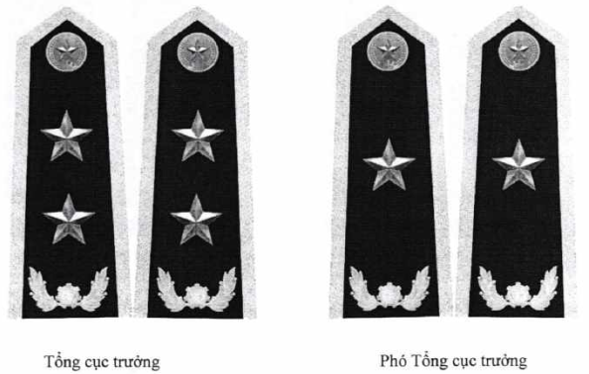
2. Cấp hiệu Cục trưởng/Vụ trưởng và các chức vụ tương đương; Phó Cục trưởng/Phó Vụ trưởng và các chức vụ tương đương
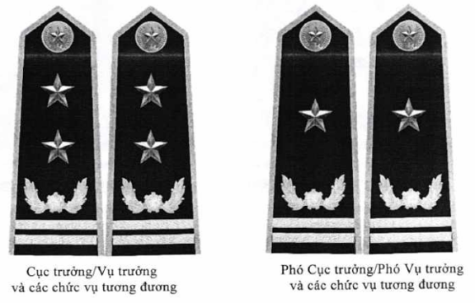
3. Cấp hiệu Trưởng phòng/Đội trưởng và các chức vụ tương đương; Phó trưởng phòng/Phó đội trưởng và các chức vụ tương đương
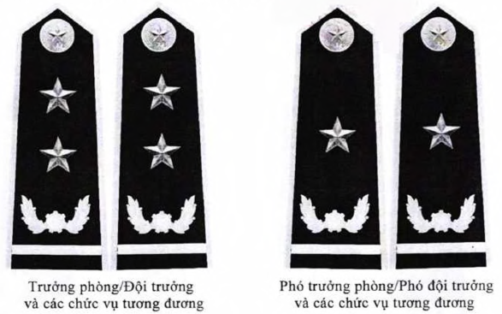
4. Cấp hiệu công chức không giữ chức vụ lãnh đạo
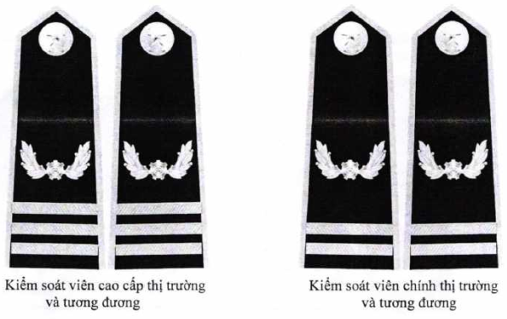

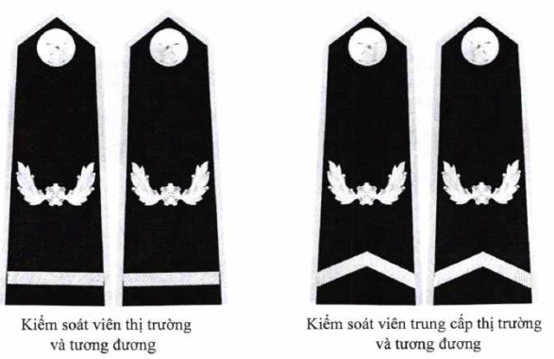
5. Cấp hiệu gắn trên cổ áo
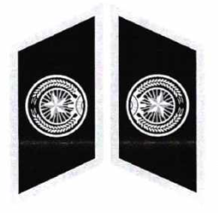
6. Phù hiệu Quản lý thị trường   | 7. Phù hiệu Quản lý thị trường gắn cành tùng  

8. Biểu tưởng (lô-gô)  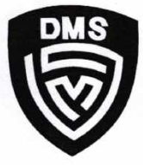 | 9. Cờ hiệu Quản lý thị trường  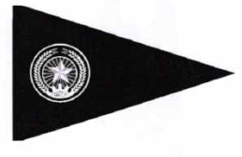
10. Biển hiệu Quản lý thị trường
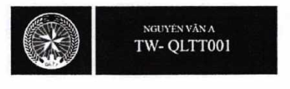

PHỤ LỤC II
(Kèm theo Nghị định số 33/2022/NĐ-CP ngày 27 tháng 5 năm 2022 của Chính phủ
1. Áo sơ mi ngắn tay, áo sơ mi dài tay, áo sơ mi mặc trong áo khoác mùa đông cho nam
Hình 1a. Áo sơ mi ngắn tay cho nam
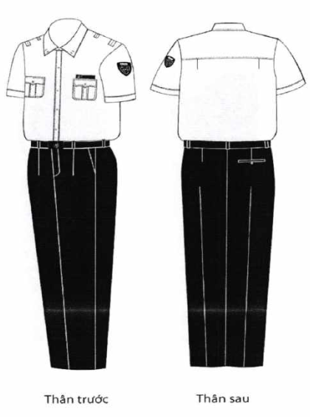
Hình 1b. Áo sơ mi dài tay cho nam
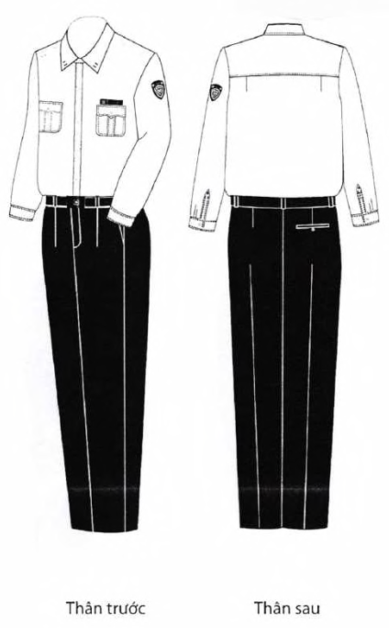
Hình 1c. Áo sơ mi mặc trong áo khoác cho nam
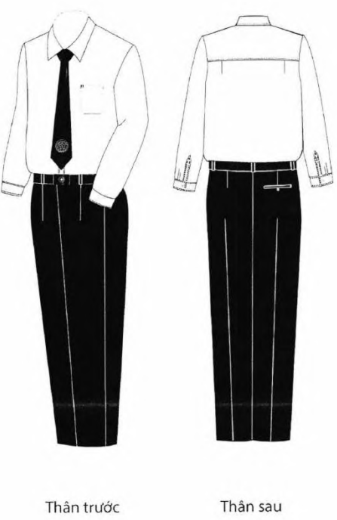
2. Áo sơ mi ngắn tay, áo sơ mi dài tay, áo sơ mi mặc trong áo khoác mùa đông cho nữ:
Hình 2a. Áo sơ mi ngắn tay
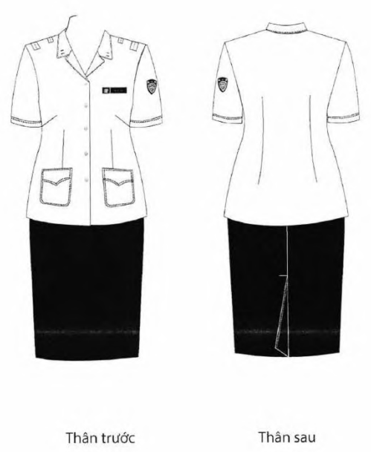
Hình 2b. Áo sơ mi dài tay
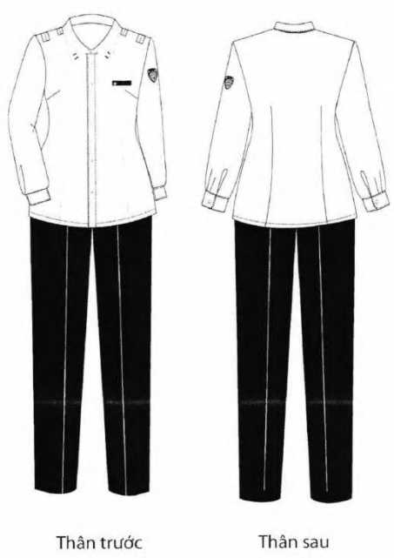
Hình 2c. Áo sơ mi mặc trong áo khoác
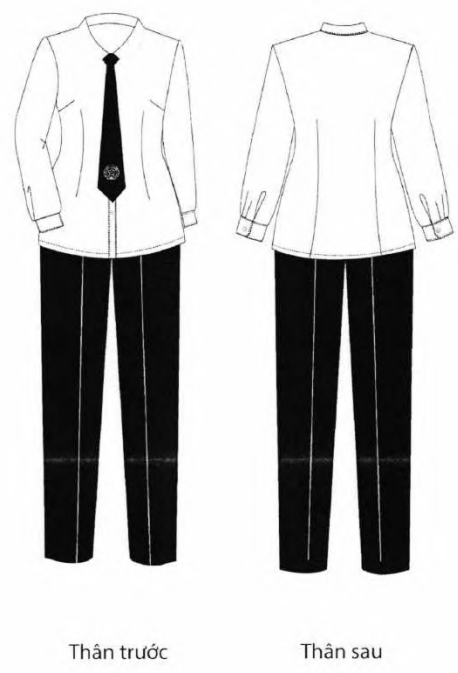
3. Hình 3. Áo khoác cho nam
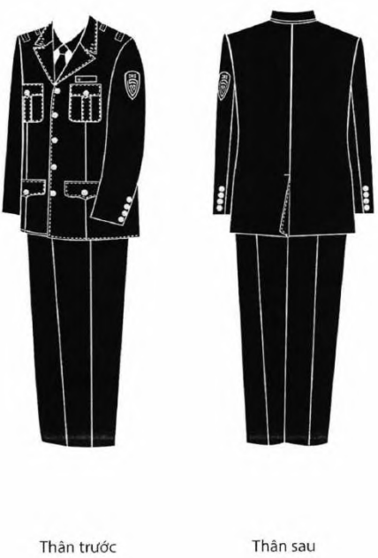
4. Hình 4. Áo khoác cho nữ
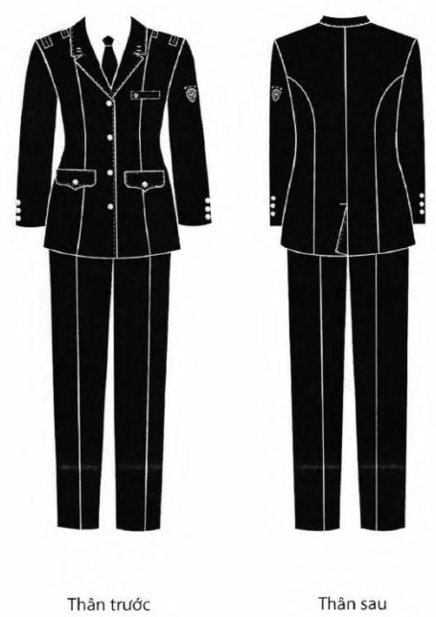
5. Áo măng tô, áo gi-lê, áo gió
Hình 5a. Áo măng tô
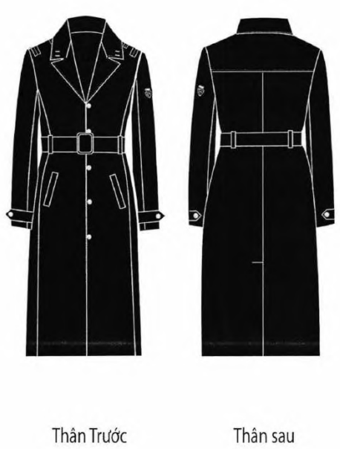
Hình 5b. Áo ghi-lê
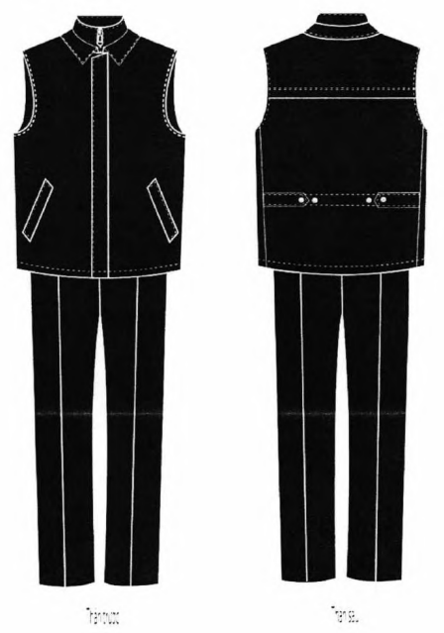
Hình 5c. Áo gió
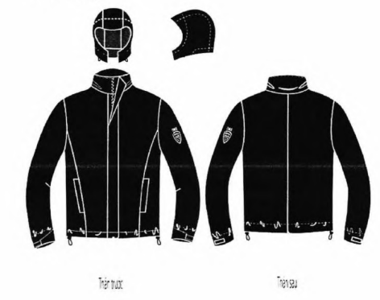
6. Hình 6. Áo bông
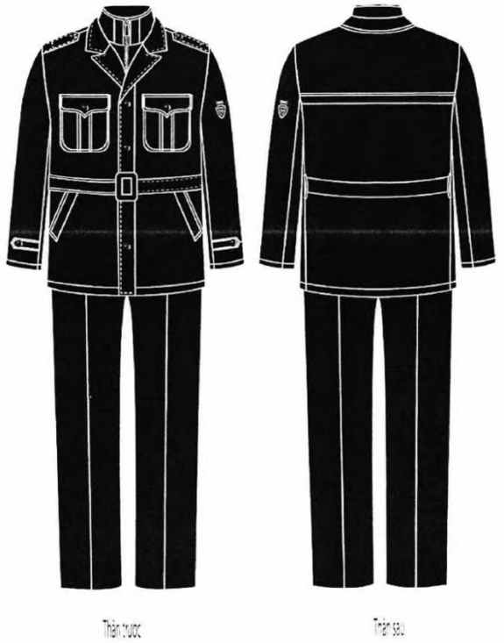
7. Hình 7. Quần âu cho nam
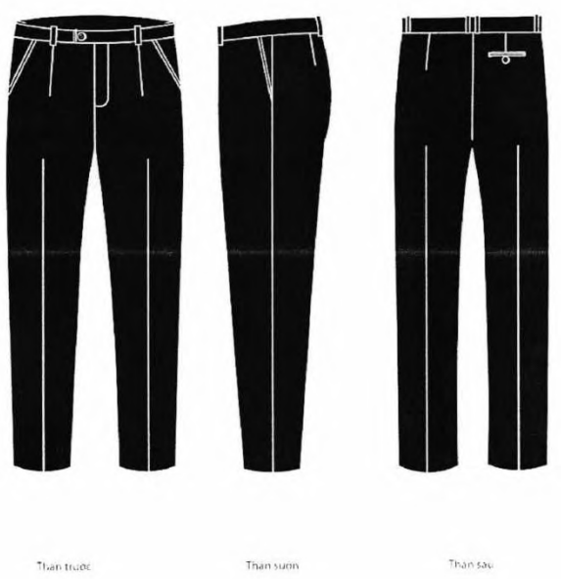
8. Hình 8. Quần âu cho nữ
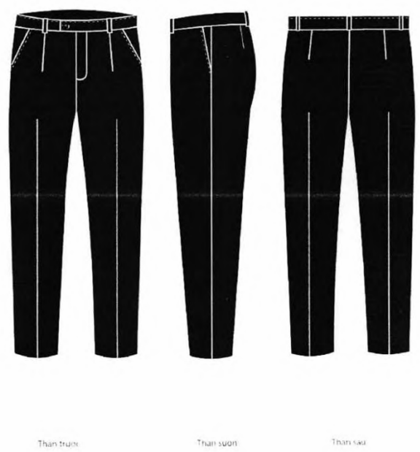
9. Hình 9. Chân váy
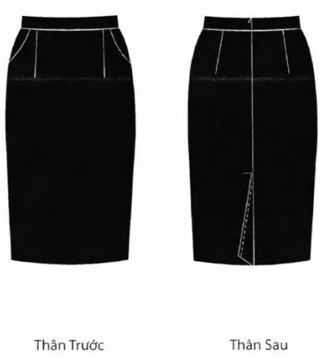
10. Mũ kê-pi cho nam, mũ mềm cho nữ, mũ bông và cà vạt
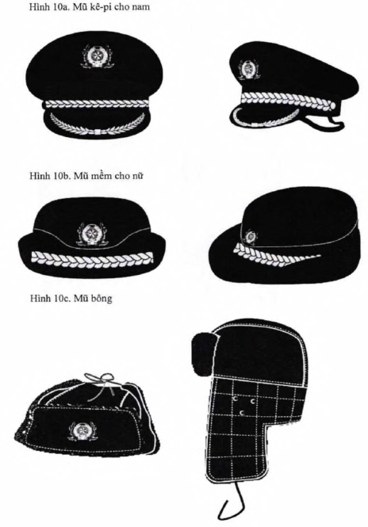

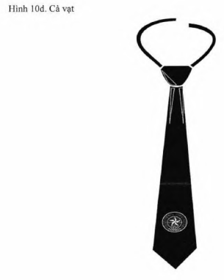
11. Thắt lưng
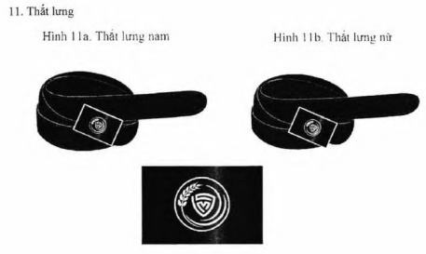
12. Giày da
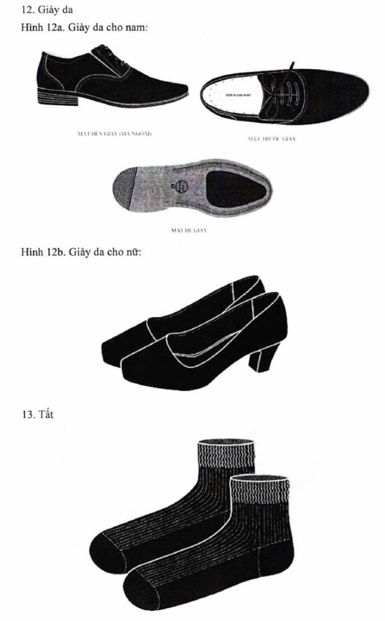
13. Tất
14. Hình 14. Mũ bảo hiểm
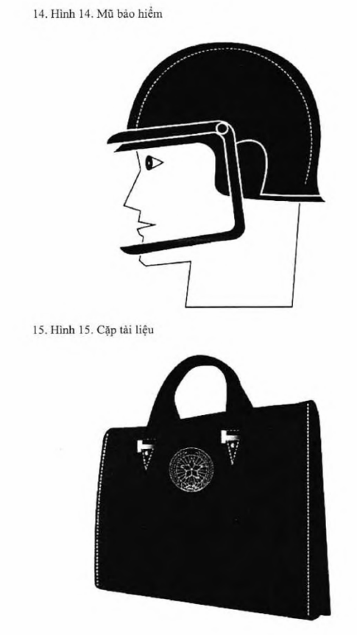
15. Hình 15. Cặp tài liệu

